Клепка
Надежность и долговечность дюралевого корпуса лодки во многом зависят оттого, насколько тщательно проводится ежегодный весенний ремонт. Чтобы обнаружить все большие и малые дефекты, необходимо тщательно очистить корпус снаружи и изнутри. Пыль удаляется волосяной щеткой, пятна масла — ветошью, смоченной в бензине. После этого корпус лодки промывают теплой мыльной водой, затем чистой водой, протирают и сушат.

Клепка
Чаще всего владельцу дюралевой лодки приходится иметь дело с такими повреждениями корпуса, как коррозия материала, разрушение лакокрасочного покрытия, механические повреждения (пробоины, сломы, трещины) обшивки и деталей набора, ослабление заклепочных и болтовых соединений. Кроме этого много неприятностей доставляет истирание (износ при трении) киля и по скулам — здесь защитные покрытия и обшивка быстрее всего изнашиваются при эксплуатации.
Большинство из перечисленных повреждений можно исправить холодным способом — без термообработки деталей корпуса, целью которой является придание необходимой пластичности металлу для изгиба деталей. Если такая обработка все же необходима, то нужно учитывать, что дюралюминий приобретает пластичность, достаточную для отгиба фланца, выравнивания отогнутых краев листа в пробоине или согнутых угольников набора после нагревания до 600 — 700°. Для того, чтобы определить данную температуру, пользуются простым способом: натирают обрабатываемую деталь с обратной стороны мылом; момент, когда мыло почернеет, и определяет отпуск дюраля. Прежние свойства металл восстанавливает примерно через час после остывания на воздухе. В любом случае процесс замены поврежденных деталей следует проводить постепенно — по одной и осторожно, чтобы ремонтируемый корпус не потерял жесткости.

Ремонт клепок
Удаление заклёпок, обрубая головки зубилом-недопустиммо, так как при этом неизбежны повреждения краев отверстий, образуются трещины и надрывы. Заклепки рекомендуется высверливать

Удаление и замена клепок
Для этого сначала надо накернить центры на закладных головках, подставляя поддержку со стороны замыкающих головок. Затем сверлом, диаметр которого равен диаметру стержня заклепки, высверливается отверстие на глубину, равную высоте головки. После этого закладная головка легко отламывается, а оставшаяся часть заклепки выбивается бородком, диаметр которого должен соответствовать диаметру удаляемой заклепки.
После удаления снимаемых деталей внимательно осмотрите заклепочные отверстия, которые придется использовать повторно. Трещин и надрывов материала в зоне отверстий быть не должно. Во всех случаях рекомендуется при подготовке к присоединению новыхдеталей старые отверстия рассверлить под заклепки ближайшего большего диаметра.
Очень важно выявить и заменить все ослабевшие заклепки. Места появления течи по швам чаще всего обнаруживаются по появлению следов коррозии у заклепок. Иногда приходится специально проверять герметичность соединений керосином на мел (об этом будет сказано ниже). При легком постукивании молотком ослабевшие заклепки можно обнаружить по изменению звука — он становится глухим, дребезжащим. Как правило, отверстия под ослабевшими заклепками оказываются «разработанными», имеют овальную форму. Такие заклепки «подтянуть» не удается; их следует заменять заклепками большего диаметра с соответствующей рассверловкой старых отверстий. Заменяют также выпавшие и заклепки с головками, разъединенными до потайной части заподлицо с листом и с оголенной зенковкой листа. Чаще всего повреждаются заклепки вблизи транца от вибрации работающего мотора и в средней части днища, которая принимает на себя удары при ходе на волнении.

Устранение трещин и пробоин
При обнаружении трещины на листе необходимо, во-первых, ограничить ее дальнейшее распространение, просверлив по обоим концам отверстия 02,5—3,0 мм, и, во-вторых, поставить усиливающую накладку изнутри корпуса
Накладка по площади должна перекрывать трещину со всех сторон примерно на 25 мм; материал и толщина накладки должны быть такими же, как и на ремонтируемой обшивке (рис. 7).
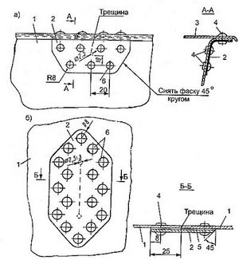
Рис. 7. Ремонт трещины в узле соединения борта с палубой (а) и в листе обшивки (б). 1 - лист обшивки; 2 - накладка; 3 - лист палубы; 4 - заклепка 03; 5 - уплотнительная лента; б - заклепка Ø4.

Устранение трещин и пробоин
С кромки вырезанной накладки снимите заусенцы и фаску, разметьте и просверлите отверстия под заклепки. Временно поставив накладку на место, просверлите через нее отверстия в обшивке, снимите накладку, соприкасающиеся поверхности очистите от стружки и заусенцев, обезжирьте ацетоном или сольвентом. Под накладку необходимо положить уплотнительную ленту или промазать место автомобильным герметиком-прокладкой (это несколько хуже).
Заделка небольших (диаметром не более 60-70 мм) пробоин начинается с удаления поврежденного участка листа. Для упрощения разметки вырезу обычно придают правильную форму круга. Диаметр накладки, которая устанавливается изнутри корпуса, должен быть больше диаметра выреза на 50-60 мм, чтобы обеспечить по всему периметру перекрой, необходимый для клепки двухрядным шахматным швом с шагом заклепок 15-20 мм.
В вырез заподлицо с обшивкой ставится круглая заделка-вкладыш так, чтобы зазор между вкладышем и кромкой выреза не превышал 1 мм. Вкладыш проклёпывается с накладкой однорядным швом шагом 20 мм (рис. 8).
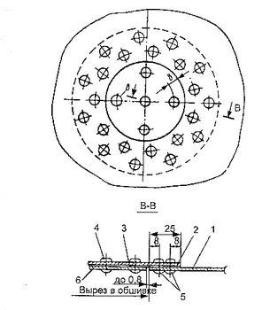
Рис. 8. Ремонт мелких пробоин.
1-обшивка; 2 - накладка; 3 - уплотнительная лента; 4 - заклепка 03 крепления вкладыша; 5 - заклепка 04 крепления накладки; 6 — вкладыш
Более крупные пробоины заделываются аналогично, но накладку изнутри корпуса делают не сплошной, а кольцевидной с внутренним диаметром на 50-60 мм меньше диаметра вкладыша (рис. 9).
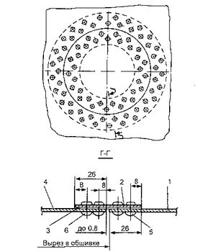
Рис. 9. Ремонт более крупной пробоины.
1 - лист обшивки; 2 - кольцевая накладка; 3 - уплотнительная лента; 4 - вкладыш; 5,6 - заклепка.
Чтобы не портить внешний вид лодки, клепку всех накладок и заделок рекомендуется выполнять (если позволяют толщины листов) заклепками с потайными головками.

Устранение повреждений обшивки лодки
При значительных повреждениях обшивки лодки приходится заменять весь лист или большую его часть. При замене части листа дополнительные стыки лучше располагать на шпангоутах. Величину перекроя и все остальные элементы соединния нужно делать такими же, как и на ближайшем стыке. Сняв старый лист, нужно промыть бензином прилегающие к обшивке полки набора, удалить коррозию, а зачищенные места — загрунтовать и окрасить

Обшивка корпуса лодки
Новый лист накладывается снаружи на корпус лодки и причерчивается по месту, обрезается в чистый размер; если нужно, выколачиванием ему придается необходимая форма. Временно лист к набору крепят «сборочными» болтами через 200-300 мм; диаметр отверстий под них обычно делают меньше диаметра заклепок. При необходимости между набором и листом прокладывают выравнивающие прокладки — полоски из дюраля Д16АТ (предварительно загрунтованные). По окончании пригонки в листе сверлятся полномерные отверстия под заклепки, затем лист снимается, а соприкасающиеся поверхности очищаются и обезжириваются.
По всем соединениям прокладывается уплотнительная лента, лист ставится на место и плотно обжимается по набору болтами. Для уплотнения полученного соединения можно применять тиоколовые герметики марки У-30М (по ГОСТ 13489-68) и УТ-37 (по ТУ 51-38-14-179-67). Основой этих герметиков является жидкий низкомолекулярный полисульфидный полимер — тиокол, который при введении вулканизирующих агентов и ускорителя превращается при нормальной температуре в эластичный рези-ноподобный материал, практически не дающий усадки.
Герметик У-ЗОМ предохраняет металлические поверхности, соприкасающиеся с топливом и водой, от коррозии. Из-за малой адгезии к алюминиевым поверхностям его наносят на специальные клеевые подслои. Герметик У-37 в большей степени защищает поверхности от воздействия повышенной влажности, морской и пресной воды. Ему не требуется клеевых подслоев. Для соединения дюралевых деталей холодной клепкой применяются анодированные заклепки из сплава Д18П и реже из В65. При ремонте корпуса не из дюраля, а из алюминиево-магниево-го сплава надо применять заклепки из Амг-5П.

Рекомендации по клепке деталей
Ниже приведены некоторые рекомендации по клепке деталей Различной толщины и испытывающие неравномерные нагрузки. Швы по шпангоутам и стрингерам лучше выполнять в один Ряд заклепками 04 мм, шагом 30 мм, по скуловым и килевым профилям — такими же заклепками, но в два ряда в шахматном; порядке с тем же шагом; палубу можно клепать заклепками 0 мм, шагом 25 мм
Для уточнения нужного диаметра заклепо можно руководствоваться данными табл. 6.
Таблица б. Подбор диаметра заклепки в зависимости от толщины соединяемых деталей
Толщина пакета S, мм | d, мм
1,6  1,8-2,3  2,5  3,0  3,5-4,  5,0  5,5 и выше | 2,6-3,0  3,0  3,0-3,5  3,5  3,5-4,0  4,0  4,0-5,0  5,0
Примечание.Практически вместо заклепок d=3,5 обычно применяют d=4
Если прочность какого-либо узла проверяется расчетом, надо считать, что при использовании материала Д18 усилие среза заклеп d = 3 мм равно 134 кг, a d = 4 мм — 239 кг (при В65 в 1,3 раза выше)
Шаг по водонепроницаемым соединениям берется равным: по однорядным швам 3-4d; по двухрядным швам 6-7d в шахматном порядке.
Длина стержня заклепки при соединении деталей (двух толщин) определяется по формуле: 1 = S + l,5d.
Клепку по соединениям набора и узлов оборудования рекомендуется производить заклепками с полукруглой или бочкос разной закладной головкой. Для уменьшения сопротивлени движению днищевую обшивку в кормовой части лодки (глиссрующую площадку) лучше клепать заклепками с потайной головкой с наружной стороны; остальную часть обшивки днищам борта и палубу можно клепать заклепками с плосковыпуклыми полупотайными головками.
Перед сверловкой отверстий под клепку листы обшивки надо тщательно «обжать» — подтянуть к набору болтами. для обеспечения прочности и герметичности диаметр сверла при подготовке отверстий надо брать на 0,1 мм больше, чем диаметр заклепки. Отверстия под заклепки в прокладке или ленте надо прокалывать шилом; сверловка после установки ленты недопустима. На отверстиях под заклепки не должно быть граней, рваных кромок и трещин. Гнезда под закладные головки потайных и полупотайных заклепок зенкуют на угол 90°. Глубина гнезд для потайной закладной головки при обратном способе клепки должна быть на 0,1 мм меньше высоты головки заклепки, а при прямом способе — равна высоте головки.

Клепка корпуса лодки
При клепке корпуса лодки чаще всего применяется так называемый обратный способ, при котором удары наносятся снаружи корпуса (ясно, что это удобнее, чем изнутри) по закладной головке (если она не плоская, то через обжимку с лункой по форме головки).

Клепка корпуса лодки
Формируемая головка образуется при этом внутри корпуса за счет расплющивания конца стержня заклепки на массивной поддержке. Форму и размеры поддержки необходимо выбирать по месту — в зависимости от удобства подхода к разбиваемому стержню заклепки.
Обычно при работе используют следующие инструменты: оправку 1 (рис.10) — заточенный на конус стальной стержень, с помощью которого совмещают отверстия под заклепки при сборке деталей; поддержку 2 — массивный стальной или чугунный стержень, служащий для прижатия закладной головки в процессе клепки прямым способом и обсадку 3 — стальной стержень с отверстием (в торце по центру), диаметр которого на 0,5-1,0 мм больше диаметра заклепки; употребляется для уплотнения соединяемых деталей вокруг стержня заклепки 4.
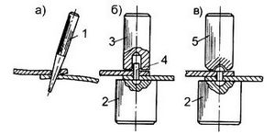
Рис. 10. Использование инструмента при клепке, а - вырывнивание отверстий в листах; б - осадка листов; в - формирование головки.
На рис. 11 показан эскиз довольно удобной поддержки для работы внутри корпуса лодки.
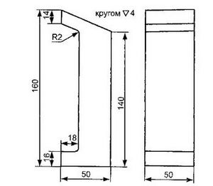
Рис. 11. Эскиз поддержки.
При соединении деталей шпангоутных рамок или иных предварительно изготовляемых узлов удобнее применять прямой способ клепки, когда удары наносятся по расклепываемому концу стержня заклепки. Если при проверке качества швов простукиванием или осмотром замечены дребезжащие, плохо поставленные заклепки, их необходимо заменить на заклепки большего диаметра. На полках шпангоутов одиночные вмятины и забоины глубиной менее 5 мм при отсутствии трещин можно не выправлять вообще. Иногда вместо правки или замены шпангоута целесообразно ограничиться дублированием — установкой накладки из отрезка подходящего профиля. Небольшие — длиной до 5 мм поверхностные (несквозные) трещины, в крайнем случае, можно локализовать, как это рекомендовалось выше. Участки с явными сквозными трещинами обязательно следует или удалять, или дублировать усиливающими накладками.
Трещины и местные повреждения в одной из полок стрингера ремонтируются также как и на шпангоутах. При разрушении стрингера на сравнительно большой длине следует вырезать и заменять поврежденный участок новым профилем. Новый отрезок — вкладыш — подгоняется к обоим концам остающихся частей стрингера как можно более плотно (зазор не должен превышать 0,2 мм) и соединяется с ними при помощи стыковых накладок-коротышей (рис. 12).
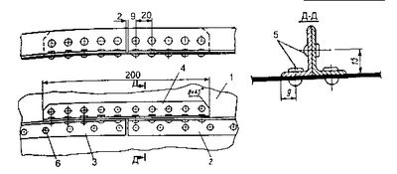
Рис. 12. Ремонт набора - соединение вкладыша с оставшейся частью набора. 1 - обшивка; 2 - основной стрингер; 3 - вкладыш; 4 - коротыш-накладка; 5 - заклепка Ø4, шаг 20; 6 - заклепки по старым отверстиям.
После выполнения ремонта во всех случаях необходимо проверить качество произведенной клепки. Соединяемые детали должны плотно прилегать одна к другой. Головки заклепок должны быть плотно подтянуты к материалу без забоин и «утяжки». Минимальное расстояние от края детали до центра заклепки должно быть не менее 1,7 диаметра ее стержня.
Для того, чтобы убедиться в герметичности корпуса лодки рекомендуется налить в него воды (немного выше уровня скулы) или провести испытание непроницаемости швов при помощи керосина. Кромки листов и головки заклепок снаружи промазываются меловым раствором, а после его высыхания соединение изнутри корпуса смачивают керосином. В случае протечки на меловом покрытии выступают пятна керосина. Заканчивается ремонт корпуса лодки восстановлением защитного лакокрасочного покрытия.

